需求分析报告

微人事

团队：伽蓝雨

日期：2024-4-15

目录

1. **引言3**

1.1 项目概述3

1.2 范围3

1.3 综述3

**2. 用户场景3**

**3. 类图4**

**4. 界面原型5**

**5. 功能描述6**

5.1 系统功能模块图6

5.2 系统功能模块详细描述7

5.2.1 员工资料7

5.2.2 人事管理7

5.2.3 工资管理7

5.2.4 统计管理8

5.2.5 系统管理8

**6. 验收验证标准8**

**7. 文档的图表、文字、样式统一且符合规范**

**9**

# 引言

## 项目概述

本项目目的是实现机关和事业单位的人事管理信息系统。机关和事业单位的人事管理在政府工作中占有极其重要的地位,如何加强各个部门之间的协调和提高工作效率是人事管理的当务之急。通过人事管理系统人事组织部门能做到以人为中心,各部门之间使用共有的资源,即时通信,现时提高工作效率,简化繁琐的手工统计、信息汇总和工资业务大量人工工作,让人事组织和工资管理工作在人事组织相关的各部门之间活起来。本项目就是在这样背景下提出的。

管理信息系统,包括员工资料、人事管理、工资管理、统计管理和系统管理系统本项目在技术方面采用了较为先进的 J2SE 信息技术,本项目旨在实现人事管理信息系统，包括员工资料、人事管理、工资管理、统计管理和系统管理系统五大模块。

## 范围

本项目为微人事系统，此系统是面向企业中对于人事以及其他方面的管理，同时还有员工交流功能，简化了人事管理中的许多复杂的操作，便于企业对员工的管理以及内部沟通起到了便利的作用，自动完成了许多繁琐的操作，加强了在企业在时间就是金钱的观念。‘

## 综述

本文档完成基于成员讨论以及对部分用户访谈。

# 用户场景

管理人员可以分配用户角色，管理人员可以管理不同角色可以操作的资源 ，用户可以查看自己的一些信息

# 类图

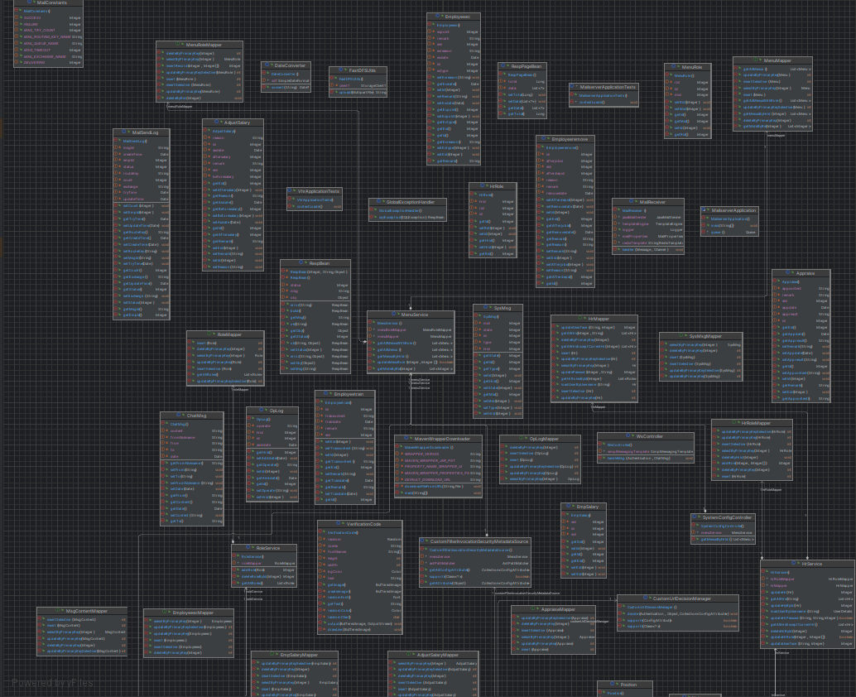

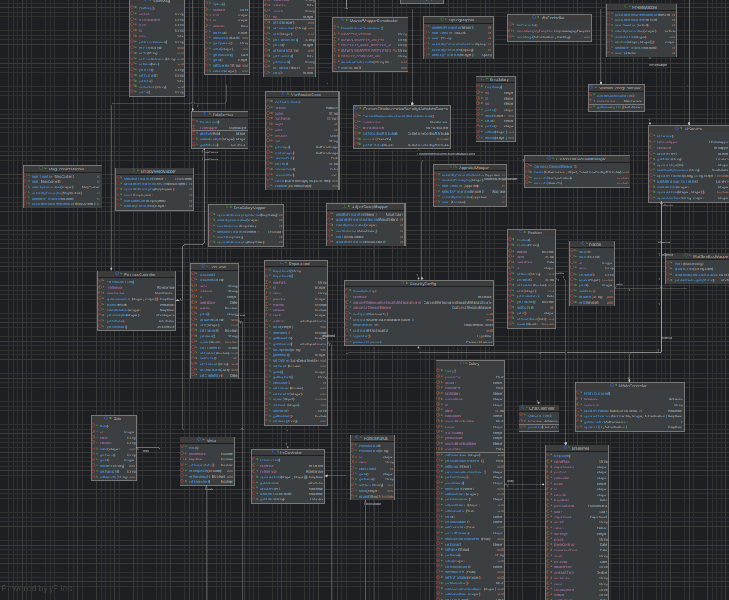

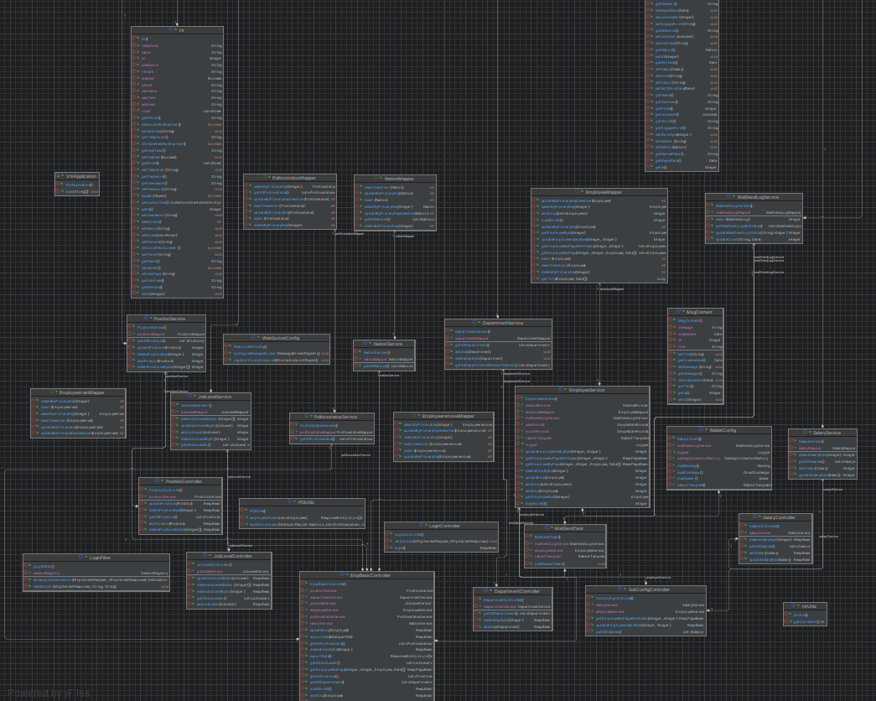

# 界面原型

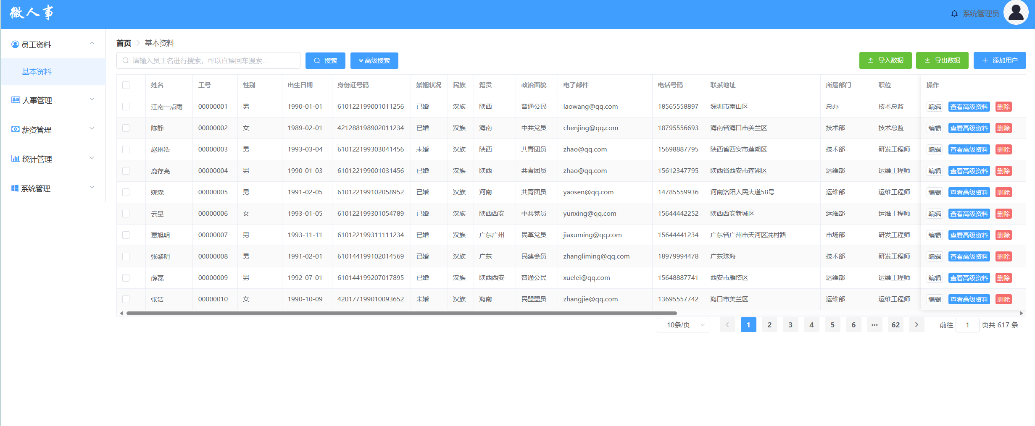

# 功能描述

## 系统功能模块图

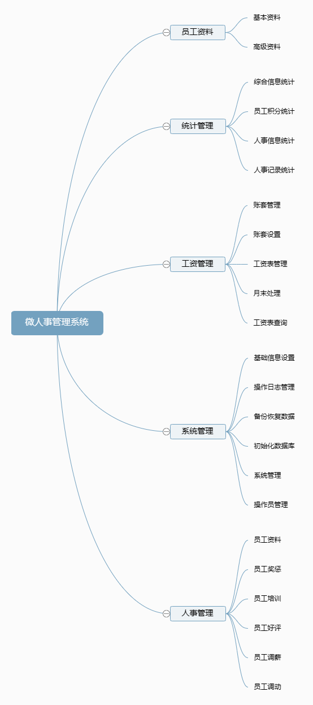

## 系统功能模块详细描述

以下分别对员工资料、人事管理、工资管理、统计管理和系统管理系统五大模块进行详细描述介绍。

### 员工资料

查看选中员工的详细资料,员工资料又分为基本资料和高级资料。

1. 基本资料

员工编号、员工姓名、性别、出生日期、身份证号、婚姻状况、名族、机关、

政治面貌、电子邮箱、联系电话、联系地址、部门、职位、职称、基本工资、聘

用形式、最高学历、所属专业、毕业院校、入职日期、在职状态、工号、合同期限。

1. 高级资料
2. 奖惩资料：奖惩日期、奖惩分数、奖惩原因。
3. 培训资料：培训日期、培训内容。
4. 考评资料：考评日期、考评内容、考评结果。
5. 调薪资料：调薪日期、调前薪资、调后薪资、调薪原因。
6. 调动资料：调动日期、调前部门、调前职位、调动原因、调后部门、调后职位、备注。
7. 工资信息：账套名称、工资月份、应发工资、备注。
8. 其他信息：管理员可任意备注其他信息。

### 人事管理

主要用于对员工奖惩、培训、考评、调薪、调动、工资信息的管理。

1. 员工资料：即员工的基本资料，显示员工资料，并且可对员工进行模糊查询，即实现员工资料的增删改查。
2. 员工奖惩：对员工奖励模块的增删改查的实现。
3. 员工培训：对员工培训模块的增删改查的实现。
4. 员工好评：对员工好评模块的增删改查的实现。
5. 员工调薪：对员工调薪模块的增删改查的实现。
6. 员工调动：对员工调动模块的增删改查的实现。

### 工资管理

实现对员工工资账套管理、员工账套设置、工资表管理、月末处理、工资表

查询一系列对员工工资管理的功能。

1. 工资账套管理：对员工奖金、基本工资、提成等各项的增删改查。
2. 员工账套设置：根据公司账套(即各部门),查看相应的员工的工资信息，并实现其增删改查功能。
3. 工资表管理：集中对同一部门员工工资进行增删改查的本功能。
4. 月末处理：对该月该部门员工工资进行增删改查的功能。
5. 工资表查询：是一种历史记录要查询，可查询某员工在某月的工资情况。

### 统计管理

对员工资料的统一查询管理，包括综合信息统计、员工积分统计、人事信息统计、人事记录统计。

1. 综合信息统计：根据员工出生月份、转正信息等统一管理。
2. 员工积分统计：根据日期查找员工的积分情况。
3. 人事信息统计：对员工进行的同一查询管理，可根据性别、工资、职称等查询员工的信息。
4. 人事记录统计：对员工积分的统一管理,可根据部门、月份等查询其积分信息。

### 系统管理

对系统、管理员等一些操作,包括基础信息设置、系统管理、操作员管理、

备份恢复数据、初始化数据库。

1. 基础信息设置：对部门、职位、职称、奖惩规则和权限组的设置管理，及其各项目的增删改查。
2. 系统管理：对系统本身的一些设置。
3. 操作日志管理：记录管理员对数据的操作信息。
4. 操作员管理：管理员资本信息的管理，及其增删改功能。
5. 备份恢复数据：可对员工资料数据进行备份，并在适当的时候还原。
6. 初始化数据库：对整个数据库资料初始化的操作。

# 验收验证标准

验收时是否可以正常的增删改查，把出现的bug罗列出来并尝试修正，实现功能是否符合要求。同时每次完成需要写一份文档。

# 文档的图标、文字、样式统一且符合规范

正文要求采用等线（中文正文）大小为10.5，段落之间要求行距1.5，且首行2个字符缩进，第一标题大小采用22，等线（中文正文），第二标题等线light（中文标题），大小16，第三标题采用等线（中文正文），大小16。标题要黑体加粗。图标不要求格式，能看得清楚就行。